JOSE MARIA FERNÁNDEZ MOLINA
2º DAM
ACCESO A DATOS

TEMA 3: PRÁCTICA Nº 2

Índice
Crea la base de datos sobre Lord of the Ring en Maria DB con phpMyAdmin y el contenido del archivo LOTR.sql. 1
Abre la pestaña Diseñador de phpMyAdmin, donde se pueden ver con facilidad las relaciones entre tablas. Con la ayuda del diseñador crea las clases que permitirán almacenar en la siguiente práctica el contenido de las filas en objetos. 1
Crea una base de datos de prueba y almacena al menos un objeto de cada clase. 1

- Crea la base de datos sobre Lord of the Ring en Maria DB con phpMyAdmin y el contenido del archivo LOTR.sql.
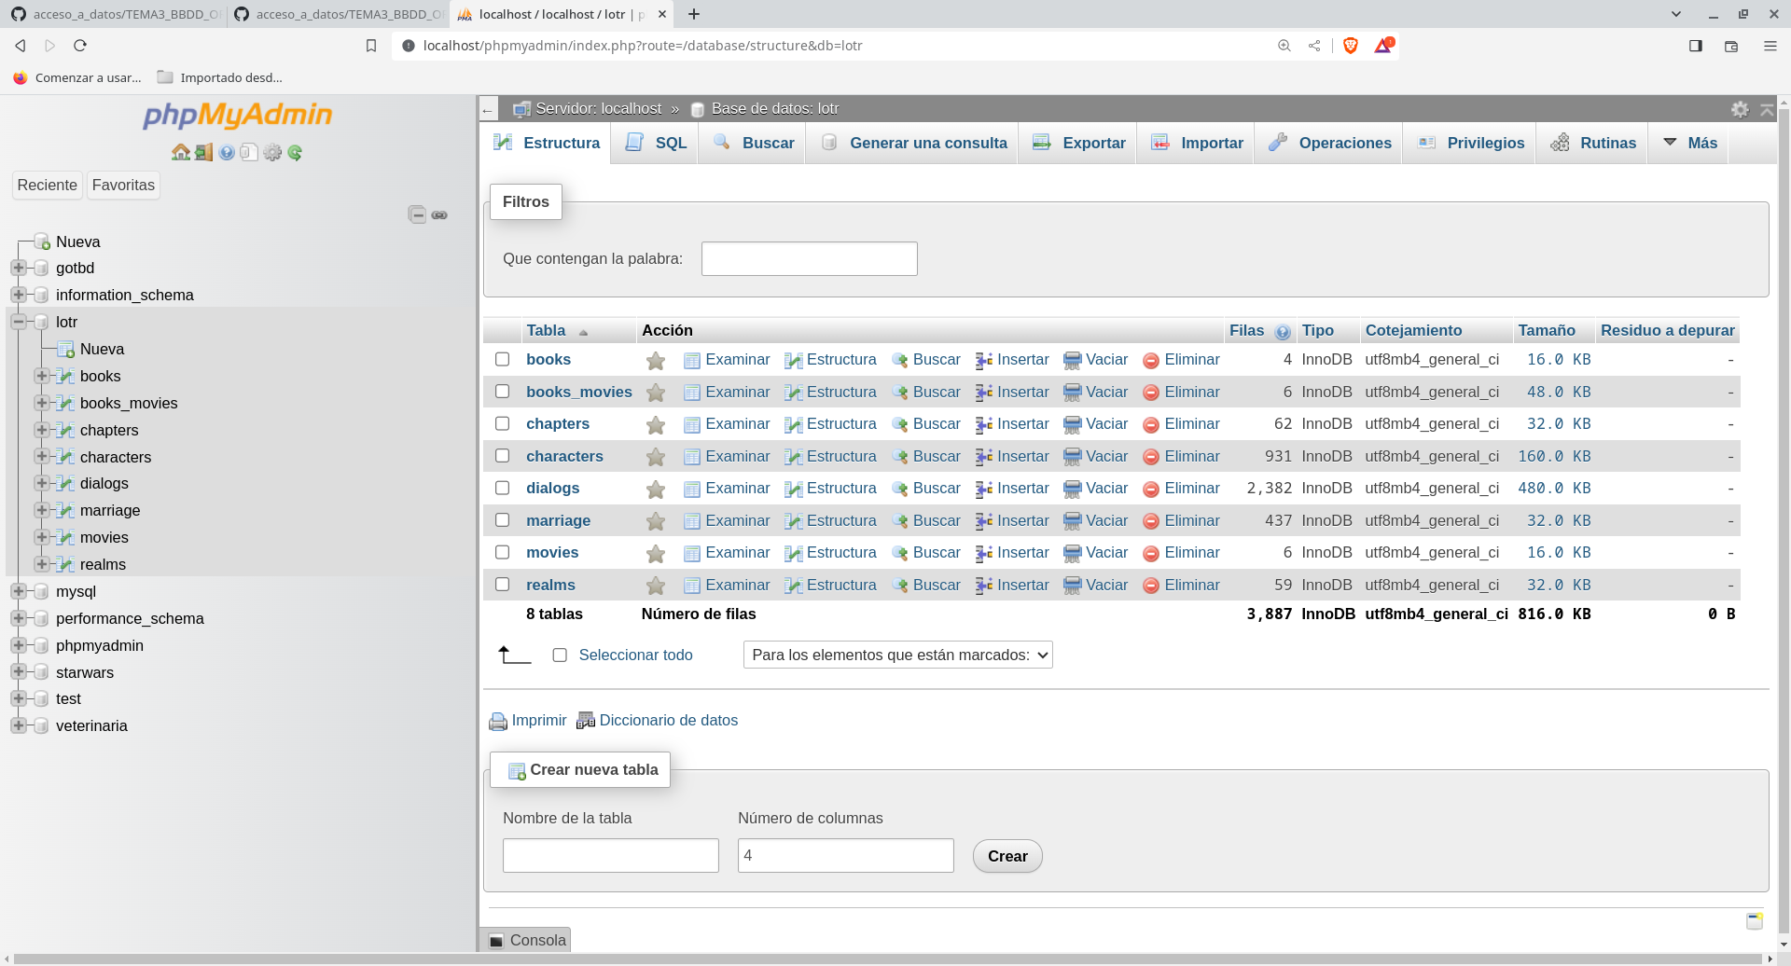
- Abre la pestaña Diseñador de phpMyAdmin, donde se pueden ver con facilidad las relaciones entre tablas. Con la ayuda del diseñador crea las clases que permitirán almacenar en la siguiente práctica el contenido de las filas en objetos.
Para facilitar la lectura del código, este se aporta en un repositorio GitHub.
https://github.com/X3M4/acceso_a_datos/tree/main/TEMA3_BBDD_ORIENTADAS_OBJETOS/bddoo

- Enlace a las clases.
https://github.com/X3M4/acceso_a_datos/tree/main/TEMA3_BBDD_ORIENTADAS_OBJETOS/bddoo/src/main/java/ejercicios

- Crea una base de datos de prueba y almacena al menos un objeto de cada clase.
